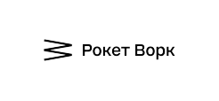
Документация, содержащая описание функциональных характеристик экземпляра программного обеспечения, предоставленного для проведения экспертной проверки документ

Содержание:

1. Как работать с исполнителями. Вариант 1. (личный кабинет).........1
2. Как работать с исполнителями. Вариант 2. (реестр csv)..................2
3. Как работать с исполнителями. Вариант 3. (подключение API).......4
4. Как заключать договоры с исполнителями?.....................................14
5. Правила оформления заданий …………………………………………..14
6. Данные о языке программирования, платформе разработки и сторонних компонентах ПО………………………………………………......16

Создание нового задания

1.Как работать с исполнителями
Создать новое задание. Существует три способа:

Вариант 1: Используя личный кабинет.
1.1 Выберете пункт «Добавить» — «Задание»
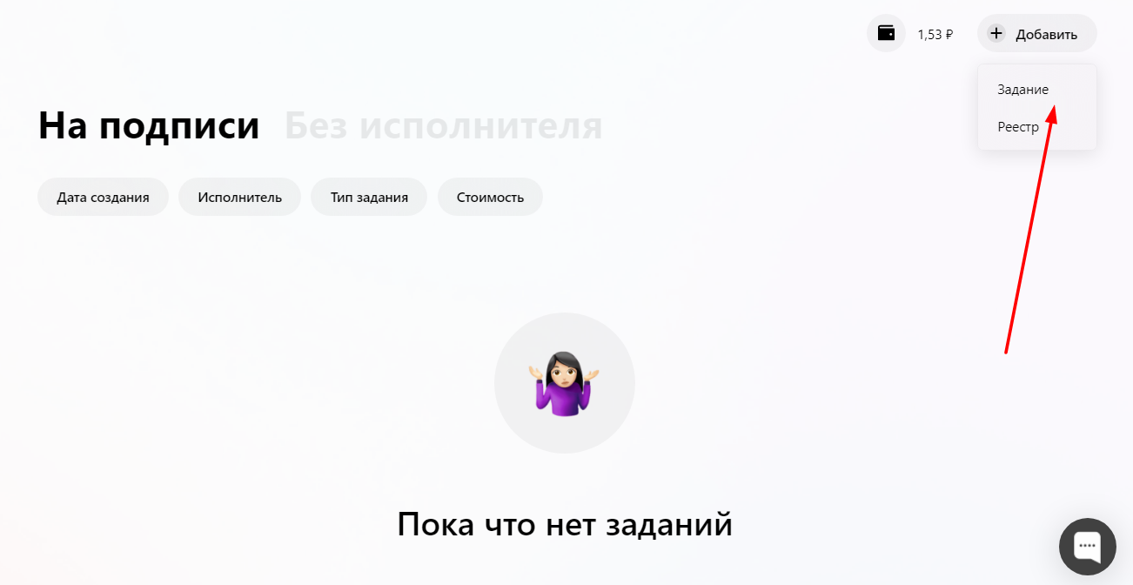
1.2 Заполняем поля
- Выбор варианта подписания договора
- Перечисление предоставляемых услуг по договору
- Дополнительные указания
- Выбираем шаблон договора
- Указываем сроки выполнения услуг по договору
- Указываем стоимость услуг по договору
- Выбираем Исполнителя
- Автоматическое формирование акта выполненных работ
Публикуем договор
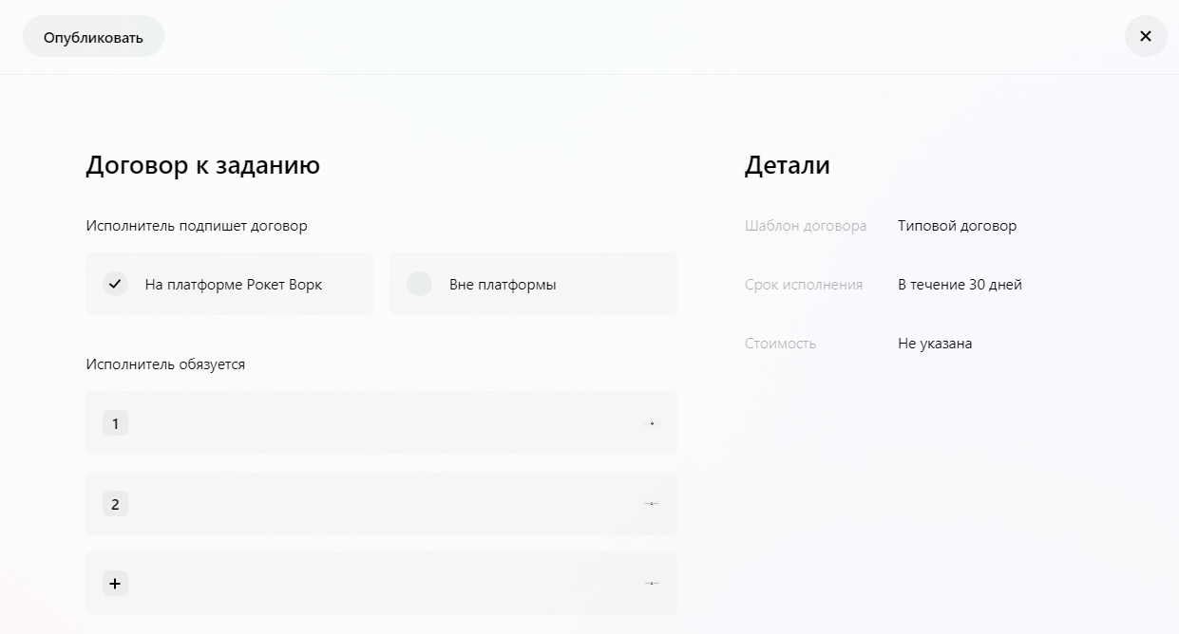
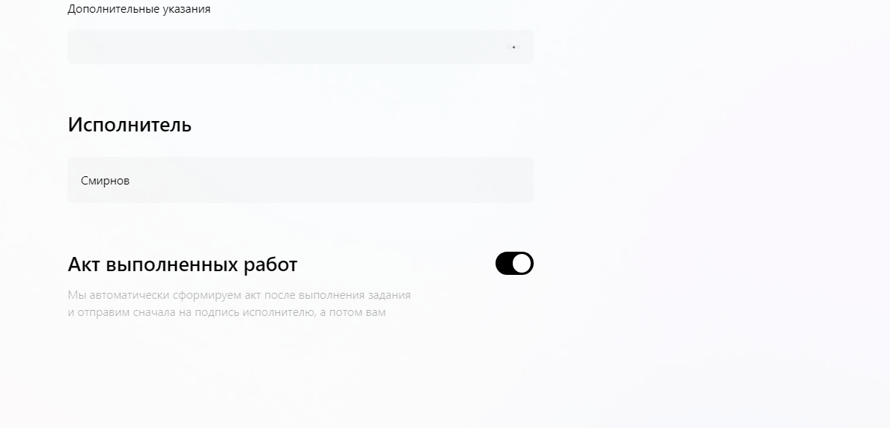

Вариант 2: Загрузив рстр заданий в формат csv.
2.1 Как подготовить реестры в Рокет Ворк Реестр — это текстовый csv-файл, содержащий все необходимые данные об исполнителях и заданиях. Загрузка реестра заменяет ручное поштучное заведение заданий в личном кабинете.

Описание полей:
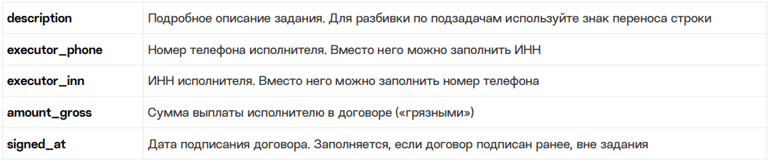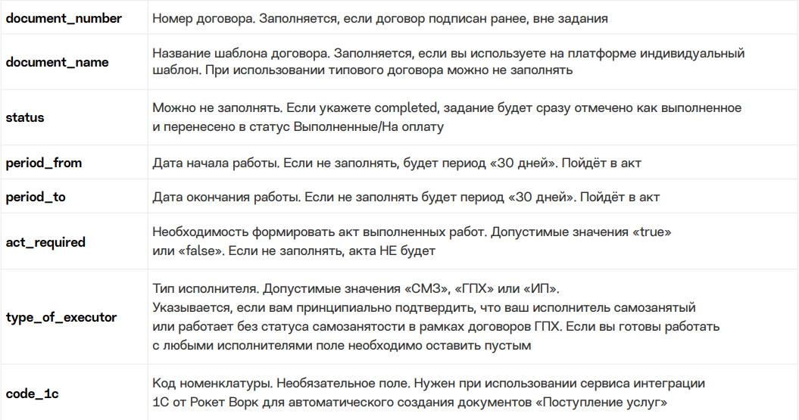
*В качестве разделителя может использоваться как « , », так и « ; ». Формат даты в реестре — ДД.ММ.ГГГГ.

Примеры заполнения реестров:
1. Договор подписывается на платформе, акт не нужен, тип исполнителя не важен
description | executor_phone | executor_inn | amount_gross | signed_at | document_number | status | document_name | period_from | period_to | act_required | type_of_executor | code_1c
Пример работ | 79851234567 |  | 100
2. Договор подписывается на платформе, акт нужен, работа выполняется с 01.09.2021 по 10.09.2021, тип исполнителя не важен
description | executor_phone | executor_inn | amount_gross | signed_at | document_number | status | document_name | period_from | period_to | act_required | type_of_executor | code_1c
3. Договор подписан вне задания, акт нужен, работа выполняется с 01.09.2021 по 10.09.2021, тип исполнителя не важен
description | executor_phone | executor_inn | amount_gross | signed_at | document_number | status | document_name | period_from | period_to | act_required | type_of_executor | code_1c
4.Договор подписан вне задания, задание уже выполнено, акт неприменим, тип исполнителя не важен
description | executor_phone | executor_inn | amount_gross | signed_at | document_number | status | document_name | period_from | period_to | act_required | type_of_executor | code_1c
5. Договор подписывается на платформе, акт не нужен, задание доступно только самозанятому
description | executor_phone | executor_inn | amount_gross | signed_at | document_number | status | document_name | period_from | period_to | act_required | type_of_executor | code_1c
6. Договор подписывается на платформе, акт не нужен, задание доступно только лицу без статуса самозанятости (по договору ГПХ)
description | executor_phone | executor_inn | amount_gross | signed_at | document_number | status | document_name | period_from | period_to | act_required | type_of_executor | code_1c
7. Договор подписывается на платформе, акт не нужен, задание доступно только индивидуальному предпринимателю
description | executor_phone | executor_inn | amount_gross | signed_at | document_number | status | document_name | period_from | period_to | act_required | type_of_executor | code_1c
8. Договор подписывается на платформе, акт нужен, работа выполняется с 01.09.2021 по 10.09.2021, задание доступно только самозанятому, используется индивидуальный шаблон договора
description | executor_phone | executor_inn | amount_gross | signed_at | document_number | status | document_name | period_from | period_to | act_required | type_of_executor | code_1c

Вариант 3: Настроив и подключив API.

Термины
Для начала объясним несколько терминов, которые встретите далее:
- Исполнитель — физическое лицо, работающее на основании ФЗ от 27.11.2018 N 422 и являющееся клиентом платформы
- Задача — запрос на оказание услуг, доступный для акцепта либо неограниченному, либо ограниченному кругу исполнителей (в том числе, единственным исполнителем).
- Компания — компания-клиент платформы, которая выступает заказчиком услуг самозанятых.
- Сервис (или Платформа) — программный продукт Рокет Ворк.
- Профиль — учетные данные компании.

Задачи и договоры
Задачи — это готовые к заключению и/или заключенные договоры об оказании услуг с самозанятыми-исполнителями. Компания, работающая с самозанятыми по такой системе через Рокет Ворк, может:
- создавать задачи;
- изменять уже созданные задачи:
  - передавать в работу исполнителю;
  - подтверждать полное и корректное выполнение задачи;
- поручать оплату по выполненной задаче;
- получать информацию о существующей задаче.

Структура задания:
- id — уникальный идентификатор;
- agreement_signing_uri - ссылка для подписания договора исполнителем;
- acceptance_signing_uri — ссылка для подписания акта выполненных работ;
- agreement_type_id — идентификатор шаблона договора;
- agreement_uri — ссылка на договор с исполнителем;
- acceptance_uri — ссылка на акт выполненных работ;
- period_from — дата начала выполнения работы или действия договора;
- period_to — дата окончания выполнения задания или действия договора;
- period_duration — срок выполнения задания или действия договора. Значение по умолчанию: 30.
- category — категория (тип) задачи;
- created_at — дата и время создания;
- date — дата запланированного выполнения задачи;
- description — описание задания;
- additional_info — дополнительные указания к заданию;
- fee / amount_gross — предлагаемая стоимость исполнения (в рублях РФ);
- metadata — дополнительные данные о задаче (например, номер договора, он он подписан на бумаге);
- paid_at — дата и время оплаты задачи;
- payment_errors — ошибки, которые возникли во время последней неудачной попытки оплаты по задаче;
- receipt_uri — ссылка на чек на сайте nalog.ru;
- employment_kind — тип занятости исполнителя: СМЗ, ГПХ или ИП. Может принимать значения: selfemployed, civil_contract и entrepreneur;
- act_required — требуется ли акт выполненных работ. Значение по умолчанию — false;
- executor_signed_at — дата подписания договора со стороны исполнителя;
- signed_at — дата подписания договора со стороны заказчика;
- signature_form — вариант подписания договора: на платформе или вручную. Возможные значения: online и manual. Значение manual определяется автоматически при создании задания, если переданы document_number и document_date;
- status — статус задания, один из:
  - draft— «Черновик» — задание создано, ожидает подписания со стороны исполнителя;
  - inwork — «В работе» — договор подписан, исполнитель выполняет порученную работу;
  - accepting — «На подпись» — у задания есть акт выполненных работ, ожидающий подписания со стороны заказчика;
  - completed — «На оплату» — работа выполнена, задание можно отправлять на оплату;
  - paying — «В процессе» — сформирован платеж исполнителю;
  - paid — «Завершённое» — платеж проведен, сформирован чек;
  - canceled — «Неактивное» — задание было отменено для подписания договора и выполнения работы;
  - error — «Ошибка оплаты» — в процессе оплаты возникли ошибки;
- title — название задачи;
- executor — данные об исполнителе задания.

Параметры для создания задания:
Параметр | Тип | Обязательное? | Описание
description | str/dict | Да | Описание задания
executor_inn / executor | str | Да | ИНН исполнителя или его номер телефона, или оба параметра
title | str | Да | Заголовок задания
category / document_name | str | Да | Категория задания. Параметр document_name — альтернатива category, использутеся для выбора шаблона договора
amount_gross / fee | float | Да | Сумма гросс
period_from | str | Нет | Дата начала действия договора (при подписании договора на платформе)
period_to | str | Нет | Дата окончания действия договора (при подписании договора на платформе)
period_duration | int | Нет | Период действия договора. По умолчанию — 30 дней с даты создания задания
additional_info | str | Нет | Дополнительные указания к заданию
metadata | json | Нет | Дополнительные данные для задания
type_of_executor | str | Нет | Вариант работы с исполнителем: СМЗ, ГПХ или ИП
act_required | bool | Нет | Требуется ли акт выполненных работ. По умолчанию — false
autocomplete | bool | Нет | Формирование задания в статусе completed. По умолчанию — false. Статус ставится при условии, если параметр act_required также принимает значение false

Применение

Получение данных об исполнителе
При необходимости можно получить данные о самозанятом или зарегистрировать его:
- first_name — имя
- second_name — отчество
- last_name — фамилия
- phone — номер телефона
- selfemployed_status — статус самозанятости
- inn — ИНН самозанятого
- payment_info - данные о счете самозанятого
  - bank_account - данные о банковском счете
    - bic - Бик банка
    - account_number - номер счета
  - card_number - номер карты
Применение
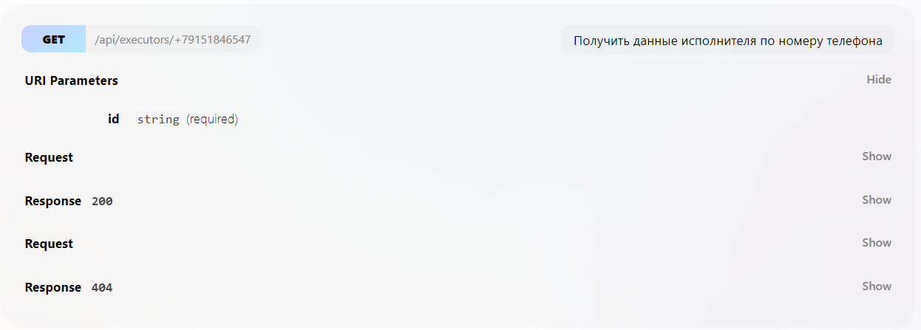

Постбэки об изменениях задач и Подписки
Для более эффективной работы данные о задачах должны быть всегда актуальными. Для этого мы сделали Подписки и Постбэки. Этот вариант показался нам проще и удобнее, потому что работает лучше и быстрее, чем постоянные запросы GET /api/tasks/{id}. Они не подходят для таких ситуаций, так как объем передаваемых данных значителен, из-за чего создаются необоснованные нагрузки на сеть и сервера.
Для решения этой проблемы можно попросить платформу отправлять запросы на определенные URI в случае изменений данных каких-либо задач. Такой запрос называется «постбэком», а «просьба» к платформе о совершении постбэков — «подпиской».

Постбэки
Логика постбэков заключается в обыкновенных GET и/или POST запросах с таким же телом, как и в ответе на GET/api/tasks/{id}. Отсюда вывод: постбэки способны заменить GET и POST при синхронизации или актуализации данных.
Обратите внимание, даже GET запросы будут иметь тело запроса. Подобное может не поддерживаться некоторыми веб-серверами.
Чтобы проблем не возникло, рекомендуем использовать POST-постбэки во всех ситуациях.

Подписки
Подписки на постбэки представляют собой указание платформе отправлять запросы при кажом изменении любой из принадлежащих заказчику задач на указанный в подписке URI. Иначе говоря: подписки на постбэки — это трекинг изменений в ваших задачах.
Подписки имеют следующие атрибуты:
- id — уникальный идентификатор подписки;
- uri — эндпоинт, на который будут отправляться запросы с информацией о задаче;
- http_method — HTTP-метод данных запросов.
- subscribed_on - Вид события, на которое идет подписка. Доступные виды:
  - executor.selfemployed_status - Подписаться на обновление статуса самозанятости

Виды событий. Payload.

executor.selfemployed_status

Отправляется в момент подтверждения статуса самозанятости
Payload:
{
"inn":"1231412412",
"phone":"+79153277121",
"first_name":"Ivan",
"last_name":"Ivanov",
"selfemployed_status": "validated"
}

Применение

Как заключать договоры с исполнителями?

Для работы на платформе можно использовать как собственный (ранее подписанный) договор, так и электронный типовой договор, автоматически сформированный на платформ. Подписание через Рокет Ворк собственного договора в электронном формате происходит через обращение в поддержку — добавление вашего шаблона в личный кабинет

Правила оформления заданий
- При работе с сервисом просим соблюдать следующие правила. Это важно для соблюдения банковских и налоговых требований:
Для пополнения вашего счета в Рокет Ворке используйте следующее назначение платежа:
Перечисление собственных денежных средств название юр.лица/ИП, ИНН по Соглашению об использовании электронного сервиса «Рокет Ворк» для оплаты исполнителям. Без НДС
- В описании задания максимально подробно и конкретно указывайте вид услуги/работы, оказываемой исполнителем, например:
- доставка товара/ курьерские услуги/ доставка с использованием собственного транспорта
- сборка товара/ комплектовка товара/ сборка комплектующих/ стикеровка товара/ заполнение каталогов продукции/ услуги мерчендайзинга/ уборка помещений/ клининговые услуги
- погрузка-разгрузка товара/ погрузочные работы/ услуги грузчика/ погрузочные работы с использованием техники
- дизайн сайта, кухни и т.п./ подбор персонала для …/ формирование бухгалтерской отчётности/ услуги по организации мероприятия XXX и т.п.;
- разработка приложения XXX
- перевозка пассажиров/ перевозка грузов
- строительно-монтажные работы/ малярные работы/ оклейка обоев/ сборка мебели…
- подготовка или проведение мероприятия ХХХ
- При описании услуг/ работ используйте натуральные показатели (указание количества доставок, количества закрытых слотов, наименования конкретных мероприятий, названия конкретных проектов, количества посещённых объектов, количество совершенных звонков, количество переведенных страниц и т.п.)
- Если вы работаете в рамках собственного договора с исполнителем — не указывайте его номер и дату в описании задания, для этого предусмотрены отдельные поля. Указание номера и даты договора в описании влечёт за собой задваивание данной информации в чеке ФНС
- Оплачивать задания следует отдельно по каждому исполнителю. Не допускается перечисление общей суммы оплаты, например, бригадиру за всех рабочих
- Вступая в отношения с самозанятым, учитывайте, что данный вид отношений отличается от трудовых и предполагает ряд принципов и ограничений:
Принципы:
оплата происходит за конкретную выполненную работу, суть которой необходимо отражать в заданиях, назначаемых самозанятому в отличие от наемного работника, самозанятый подтверждает свое согласие выполнить ту или иную работу через подписание электронного договора, лежащего в основе задания или ссылающегося на ранее подписанный договор
Ограничения:
Так как с самозанятым подписывается договор гражданско правового характера, то самозанятый не может действовать на основе:
- графика рабочего времени
- должностных инструкций
Специальный налоговый режим не вправе применять:
- B лица, осуществляющие реализацию подакцизных товаров и товаров, подлежащих обязательной маркировке средствами идентификации в соответствии с законодательством Российской Федерации
- лица, осуществляющие перепродажу товаров, имущественных прав, за исключением продажи имущества, использовавшегося ими для личных, домашних и (или) иных подобных нужд
- лица, занимающиеся добычей и (или) реализацией полезных ископаемых
- лица, имеющие работников, с которыми они состоят в трудовых отношениях
- Лица, ведущие предпринимательскую деятельность в интересах другого лица на основе договоров поручения, договоров комиссии либо агентских договоров, за исключением случаев ведения такой деятельности при условии применения налогоплательщиком-продавцом контрольно-кассовой техники при расчетах с заказчиками за указанные услуги в соответствии с действующим законодательством РФ о применении контрольно-кассовой техники
- лица, оказывающие услуги по доставке товаров с приемом (передачей) платежей за указанные товары в интересах других лиц, за исключением оказания таких услуг при условии применения налогоплательщиком зарегистрированной продавцом товаров контрольно-кассовой техники при расчетах с покупателями (заказчиками) за указанные товары в соответствии с действующим законодательством о применении контрольно-кассовой техники
- B лица, применяющие иные специальные налоговые режимы или ведущие предпринимательскую деятельность, доходы о которой облагается налогом на доходы физических лиц, за исключением случаев, предусмотренных частью 4 статьи 15 Федерального закона от 27.11.2018 №422-ФЗ
- B налогопла ельщики, у которых доходы, учитываемые при определении налоговой базы, превысили в текущем календарном году 2,4 миллиона рублей

Данные о языке программирования, платформе разработки и сторонних компонентах ПО
Язык программирования:
Backend - Ruby on rails
Web – React (JavaScript)

Используемая платформа разработки:
Ruby On Rails

Используемые сторонние компоненты ПО:
gem:
gem 'rails', '~> 6.0.0'

gem 'aasm'
gem 'active_interaction', '~> 3.7'
gem 'axlsx'
gem 'bcrypt', '~> 3.1.7'
gem 'blueprinter'
gem 'bootsnap', '>= 1.4.2', require: false
gem 'combine_pdf'
gem 'data_migrate'
gem 'devise'
gem 'rqrcode', '~> 2.0'
gem 'searchlight'
gem 'dry-initializer'
gem 'dry-monads'
gem 'dry-struct'
gem 'elasticsearch-model', '~> 7'
gem 'elasticsearch-rails', '~> 7'
gem 'faraday'
gem 'faraday_middleware'
gem 'jsonb_accessor', '~> 1'
gem 'forseti_pdf', github: 'rrebellion/forseti_pdf'
gem 'http'
gem 'jira-ruby'
gem 'jwt'
gem 'kaminari'
gem 'lograge'
gem 'oj'
gem 'ougai'
gem 'petrovich'
gem 'pg', '1.1.4'
gem 'protobuf'
gem 'pry-rails'
gem 'puma', '~> 3.11'
gem 'rabl'
gem 'require_all'
gem 'rocketbank_payouts_sdk_ruby',
github: 'rrebellion/rocketbank_payouts_sdk_ruby'
gem 'ru_propisju'
gem 'russian'
gem 'rswag-api'
gem 'rswag-ui'
gem 'sentry-raven'
gem 'spreadsheet'
gem 'redis-namespace', '~> 1.8'
gem 'sidekiq', '~> 6.1.2'
gem 'sneakers',
github: 'jondot/sneakers',
ref: '7a972d22a58de8a261a738d9a1e5fb51f9608ede'
gem 'store_model'
gem 'vahter_client', github: 'rrebellion/vahter_client'
gem 'ruby-kafka'
gem 'virtus'
gem 'appsignal'

gem 'aws-sdk-sqs', '~> 1.36'
gem 'shoryuken', '~> 5.1'

gem 'config', '~> 2.2', '>= 2.2.1'

gem 'aws-sdk-s3', '~> 1.88', require: false

group :development, :test do
gem 'awesome_print'
gem 'byebug', platforms: %i[mri mingw x64_mingw]
gem 'dox', '1.2.0'
gem 'rspec-rails'
gem 'rswag-specs'
end

group :development, :test, :staging do
gem 'ffaker'
gem 'faker-russian'
gem 'factory_bot_rails'
end

group :development do
gem 'listen', '>= 3.0.5', '< 3.2'
gem 'missile', github: 'rrebellion/missile'
gem 'rubocop', '~> 1.3'
gem 'rubocop-performance', '~> 1.8', '>= 1.8.1'
gem 'rubocop-rails', '~> 2.8', '>= 2.8.1'
gem 'spring'
gem 'spring-watcher-listen', '~> 2.0.0'
gem 'guard-rspec', '~> 4.7', '>= 4.7.3', require: false
end

group :test do
gem 'rspec-sidekiq'
gem 'mock_redis'
gem 'simplecov', require: false
gem 'timecop'
gem 'webmock'
gem 'query_count'

